
承德市高中(2020～2021学年)第一学期高三年级调研考试
物理
考生注意：
1.本试卷分第I卷(选择题)和第II卷(非选择题)两部分，共100分。考试时间90分钟。
2.请将各题答案填写在答题卡上。
3.本试卷主要考试内容：人教版必修1，选修3-5除动量，选修3-3或选修3-4。
第I卷(选择题 共32分)
一、选择题：本题共8小题，每小题4分，共32分。在每小题给出的四个选项中，第1～5题只有一项符合题目要求，第6～8题有多项符合题目要求。全部选对的得4分，选对但不全的得2分，有选错的得0分。
1.某省将在2020年8月1日前完成高速公路、一级国省干线公路限速标志调整，同时将规范测速管理，某处高速区间测速(测量车辆经过某区间的平均车速)标志如图所示。已知此段限速100km/h，长度为10km(该段公路平直)，现监测发现某轿车经过这一路段用时6min，则下列说法正确的是
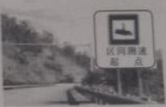
A.该汽车一定做匀速直线运动
B.限速100km/h指的是限定汽车行驶的最低速度
C.在测速区间，该轿车行驶的平均速度大小为100km/h
D.在测速区间，该轿车行驶的瞬时速度不可能超过100km/h
2.关于常见的三种力，下列说法正确的是
A.重力的作用点不一定在物体上
B.相互接触的物体间一定有弹力
C.滑动摩擦力的方向一定与物体的运动方向相反
D.静摩擦力方向一定与物体的运动方向相同
3.下列关于力的合成与分解的说法，正确的是
A.合力一定大于分力
B.一个合力只能分解为两个分力
C.任意两个确定的分力都有两个合力
D.一个大小为2N的合力可以分解成两个大小分别为2N和3N的分力
4.如图所示，中间有孔的物块A套在光滑的竖直杆上，某人通过光滑滑轮，用不可伸长的轻绳拉着物块A匀速向上运动，则关于拉力F及杆对物块水平的弹力F_{N}，下列说法正确的是
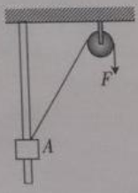
A.F不变 B.F增大 C.F_{N}不变 D.F_{N}减小
5.2017年4月16日，国产大飞机C919在上海浦东机场进行了首次高速滑行测试。某次测试中，国产大飞机C919在平直跑道上由静止开始匀加速滑行，经过连续相等的两段距离均为x，第一段用时t，第二段用时是第一段的一半，则国产大飞机C919的加速度是
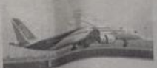
A. B. C. D.
6.下列有关近代物理的说法正确的是
A.天然放射现象说明了原子核内部是有复杂结构的
B.阴极射线是带电粒子流
C.α粒子散射实验证明了原子的全部负电荷和几乎全部质量都集中在一个很小的核里
D.玻尔原子理论第一次将量子观念引入原子领域，提出了定态和跃迁的概念，该理论能解释所有原子光谱的实验规律
7.A、B两辆汽车在同一直线路段上同向行驶，它们的速度随时间的变化图像如图所示，且A车在前、B车在后，t=0时刻，两车相距为s。下列说法正确的是
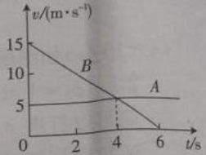
A.A车处于匀速直线运动状态 B.B车的加速度大小为3.75m/s²
C.A、B两车在0～4s内的位移相同 D.若s=18m，A、B两车必定相撞
8.如图甲所示，物体A和B叠放，静止在粗糙水平面上，物体A受到水平方向的拉力F＝kt(k=3N/s各物理量均为国际单位)的作用，在拉力F逐渐增大的过程中，在物体A与水平面间的摩擦力达到最大静摩擦力的瞬间，移除物体B，此后，物体A的加速度随时间变化的关系如图乙所示，已知最大静摩擦力等于滑动摩擦力，取重力加速度大小g=10m/s²。下列说法正确的是
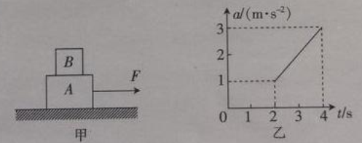
A.物体B的质量为2kg B.物体A的质量为6kg
C.物体A与水平面间的动摩擦因数为0.1 D.4s末物体A的速度大小为4m/s
第II卷(非选择题 共68分)
二、非选择题：共68分。把答案填在答题卡中的横线上或按题目要求作答。解答题应写出必要的文字说明、方程式和重要演算步骤，只写出最后答案的不能得分。有数值计算的题，答案中必须明确写出数值和单位。
(一)必考题：共38分。
9.(6分)在探究匀变速直线运动规律的实验中：
(1)已知电火花计时器打点频率为50Hz，该同学按打点先后顺序每隔四个计时点取一个计数点，得到如图所示的O、A、B、C、D五个计数点，用刻度尺量得OA=1.00cm、AB=2.00cm、BC=3.02cm，CD=4.02cm。打C点时纸带的速度大小为 m/s，该纸带的加速度大小为 m/s²。(均保留三位有效数字)
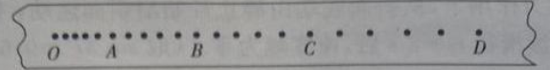
(2)实验时电源实际频率略大于50Hz，则速度的测量值 (选填“大于”“小于”或“等于”)真实值。
10.(6分)某同学利用如图甲所示的装置测量滑块与斜面间的动摩擦因数。先用量角器测得斜面的倾角θ=30°，并用游标卡尺测量挡光片的宽度d，用毫米刻度尺测量挡光片的最初位置到光电门的距离x；再由静止释放滑块，记录数字计时器显示的挡光片挡光时间t；多次改变挡光片到光电门的距离，测出所对应的挡光时间。
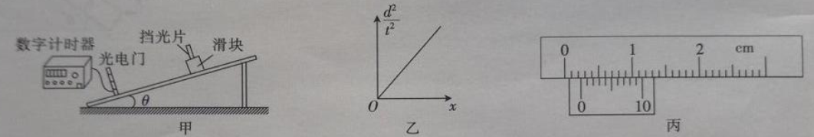
(1)用游标卡尺测量挡光片宽度时，示数如图丙所示，则挡光片的宽度d= mm。
(2)若某次实验，滑块通过光电门时的挡光时间为0.02s，则滑块通过光电门时的速度大小v=
m/s。
(3)多次实验后，根据实验数据，以为纵坐标，x为横坐标，作图像－x(所有数据均为国际制单位)，得出一条过坐标原点的直线如图乙所示，测得其斜率k=5m/s²，则滑块与斜面间的动摩擦因数µ= 。(取重力加速度大小g=10m/s²)
11.(10分)新一代可控核聚变研究装置“中国环流器二号M”，预计2020年投入运行，该实验装置的建成将为人类真正掌握可控核聚变提供重要技术支撑。已知一种核聚变的方式是两个氘核通过核反应产生一个He核和一个中子，其中氘核的质量为2.013u，该氦核的质量为3.015u，中子的质量为1.0087u，已知1u相当于931.5MeV的能量。
(1)写出核反应方程；
(2)求该核反应方程释放的能量E(计算结果保留四位有效数字)。
12.(16分)如图所示，固定在水平地面上的粗糙斜面的倾角θ=37°，质量m=5kg的滑块在F=150N的水平推力作用下，从斜面底端由静止开始沿斜面运动，推力作用t₁=4s后撤去，滑块在斜面上继续滑行t₂=2s后，速度减为零。(取sin37°=0.6，cos37°=0.8，重力加速度大小g=10m/s²)。
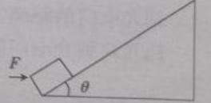
(1)求滑块与斜面间的动摩擦因数µ和物体上滑的位移x；
(2)当滑块到达最高点时，对滑块施加大小仍为F、方向改成竖直向下的作用力，求滑块从最高点回到地面的时间t(结果可保留根号)。
(二)选考题：共30分。请考生从13、14两题中任选一题作答，如果多答，则按所答的第一题计分。
13.[选修3-3](30分)
(1)(5分)关于分子动理论，下列说法正确的是 。(填正确答案标号。选对1个得2分，选对2个得4分，选对3个得5分。每选错1个扣3分，最低得分为0分)
A.扩散现象是物质分子永不停息地做无规则运动的证明
B.布朗运动不是分子的运动，但间接地反映了液体分子运动的无规则性
C.两个分子在相互靠近的过程中其分子力逐渐增大，而分子势能一定先减小后增大
D.一定质量的理想气体，当温度升高时，内能和压强都一定增大
E.分子有着复杂的内部结构，但在研究分子的大小时，往往可以把分子看作小球或小立方体，这是一种理想化模型的物理方法
(2)(5分)下列说法正确的是 。(填正确答案标号。选对1个得2分，选对2个得4分，选对3个得5分。每选错1个扣3分，最低得分为0分)
A.热量可以从低温物体传到高温物体
B.叶面上的露珠总是球形的是因为液体的表面张力
C.随着技术的进步，能量可以凭空产生
D.1g水中所含的水分子数目略少于地球的总人口数(约70亿)
E.晶体有固定的熔点，非晶体没有固定的熔点
(3)(10分)一定质量的理想气体先从状态A经等压变化到状态B，后再经等容变化到状态C，变化过程的V-T图像如图所示，在状态A时气体的压强p_{A}=3×10⁵Pa，求：
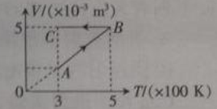
(i)气体在状态A时的体积和在状态C时的压强p_{C}；
(ii)气体在A→B→C过程中吸收的热量Q。
(4)(10分)如图所示，放置在水平地面上的喷雾器内有V=13L的药液，上部封闭有V₀=2L、p₀=1 atm、热力学温度为T₀的空气。现关闭喷雾阀门，用打气简打气，每次打气简可以打进p₀=1 atm、△V=200 cm³的空气，在快速充气的情况下，打气简来不及散热致每次打气时喷雾器内空气温度升高0.02T₀，空气可看作理想气体。
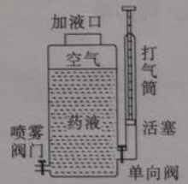
(i)要使喷雾器内空气压强增大到P₂=2.4 atm，求打气筒应打气的次数n；
(ii)喷雾器内空气压强达到p₂=2.4 atm时停止打气，并立刻向外喷药，当喷雾器内药液上方空气的压强降为1 atm时，求剩下的药液的体积V_{剩}(假设喷雾器向外喷药时桶内空气的温度不变)。
14.[选修3-4](30分)
(1)(5分)某弹簧振子沿x轴的简谐运动图像如图所示，下列说法正确的是 。(填正确答案标号。选对1个得2分，选对2个得4分，选对3个得5分。每选错1个扣3分，最低得分为0分)
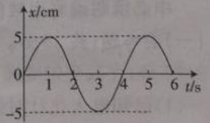
A.振子的振动周期为4s
B.振子的振幅为10cm
C.0～10s内，振子通过的路程是50cm
D.t＝1s时，振子的速度为零，加速度最大
E.t＝4s时，振子的速度最大，加速度最大
(2)关于电磁波和相对论，下列说法正确的是 。(填正确答案标号。选对1个得2分，选对2个得4分，选对3个得5分。每选错1个扣3分，最低得分为0分)
A.只要有周期性变化的电场，就可以产生电磁波
B.电磁波在真空中的传播速度与电磁波的频率无关
C.电磁波在真空中自由传播时，其传播方向与电场强度方向、磁感应强度方向垂直
D.利用电磁波传递信号可以实现无线通信，但电磁波不能通过光缆传输
E.真空中的光速在不同的惯性参考系中都是相同的
(3)(10分)如图所示，玻璃砖ABDO的横截面是半径为R的半圆，O点为半圆的圆心，S为沿OA所在的直径外的一点，从S点向半圆上发射一细束单色光到半圆上的B点，已知入射角a=60°，∠BOA=45°，玻璃砖的折射率n=，光在真空中传播的速度为c，求：
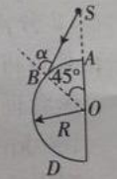
(i)光线在B处的折射角β；
(ii)光线在玻璃砖中的传播时间t(不考虑光的反射)。
(4)一列简谐波在x轴上传播，在t₁时刻简谐横波的波形如图中实线所示，在t₂时刻该波的波形如图中虚线所示，已知t₂-t₁=0.1s。求：
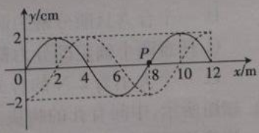
(i)该波可能的传播速度v₁；
(ii)若已知T<t₂-t₁<2T，且图中P质点在t₁时刻的振动速度方向向上，求可能的波速v₂。

